桃園市辦理「教育部110學年度第13屆國中小學生普及化運動樂樂棒球」相關防範新型冠狀肺炎措施說明如下：
一、比賽日期及地點：111年4月16日，比賽地點：桃園市青
埔慢壘場地。
二、為因應新型冠狀肺炎疫情，本比賽不開放家長、觀眾進入入比賽場地，只有比賽選手、隊職員(領隊、教練、管理隨隊老師)進入比賽場地，以降低群聚感染風險，維護參賽選手健康。
三、所有參加人員請落實自我健康狀況監測，如有下列事項之一，
建議勿前往會場，大會得拒絕其參賽隊職員及選手：
(一)持有衛生主管機關或檢疫人員開立之「居家隔離通知書」、
「居家檢疫通知書」、「健康關懷通知書」或「自主健康管
理通知書」。
(二)參賽前14天內有以下身體不適症狀：發燒（≧38℃）、呼
吸道症狀、嗅、味覺異常或不明原因之腹瀉。
(三)參賽前14天內有出國史。
(四)參賽前14天內有接觸到「嚴重特殊傳染性肺炎」(COVID-
19)之疑似或確診病例。
(五)拒絕配合大會健康監測與管理者。
四、比賽場地入口將進行體溫量測及手部酒精消毒，額溫≧37.5
度、耳溫≧38度為發燒判定標準，第一次量測額溫判定發燒，
應以耳溫量測第次，確認是否發燒。
倘有發燒或其他呼吸道症狀者（如劇烈咳嗽、呼吸急促等）不
得進入比賽場，並依防疫相關準則及通報流程處理。

五、比賽選手及隊職員入場前，務必配合承辦單位崙坪國小進行防
疫措施，實施量體溫、酒精消毒手部等防疫措施，若有發燒(耳
溫超過攝氏38度)不得進入比賽場地比賽，並應由家長或原校
老師協助送醫。
六、各隊以團進團出為原則，全隊比賽選手及隊職員到齊後，於比
賽場地大門口入口量體溫、酒精消毒手部後進入比賽場地，避
免選手及隊職員零星進出比賽場地，以利管控進入比賽會場人
員。
七、各隊午餐請於休息區食用。
八、為落實防疫，請各參賽球隊領隊教練應確實防疫、加強宣導，
切勿隱匿選手病情。
九、防疫物資有限，參加比賽各隊請自備口罩，大會現場不提供。
十、針對「嚴重特殊傳染性肺炎」(COVID-19)如有任何疑問，可查
閱衛生福利部疾病管制署（疾管署）全球資訊網
（https://www.cdc.gov.tw）專區，或撥打防疫專線：1922或
0800-001922 (全年無休免付費)洽詢。
十一、各隊報到時，需繳交「隊職員及選手並無居家隔離、居家檢
疫者切結書」至大會(如附件)。
十二、檢附場地配置圖

隊職員及選手並無居家隔離、居家檢疫者切結書
本人已確實查核本隊隊職員及選手並無中央流行疫情指揮中心公布之「具感染風險民眾追蹤管理機制」規定需居家隔離、居家檢疫及自主健康管理等情事。

□ 我已遵守大會宣導事項

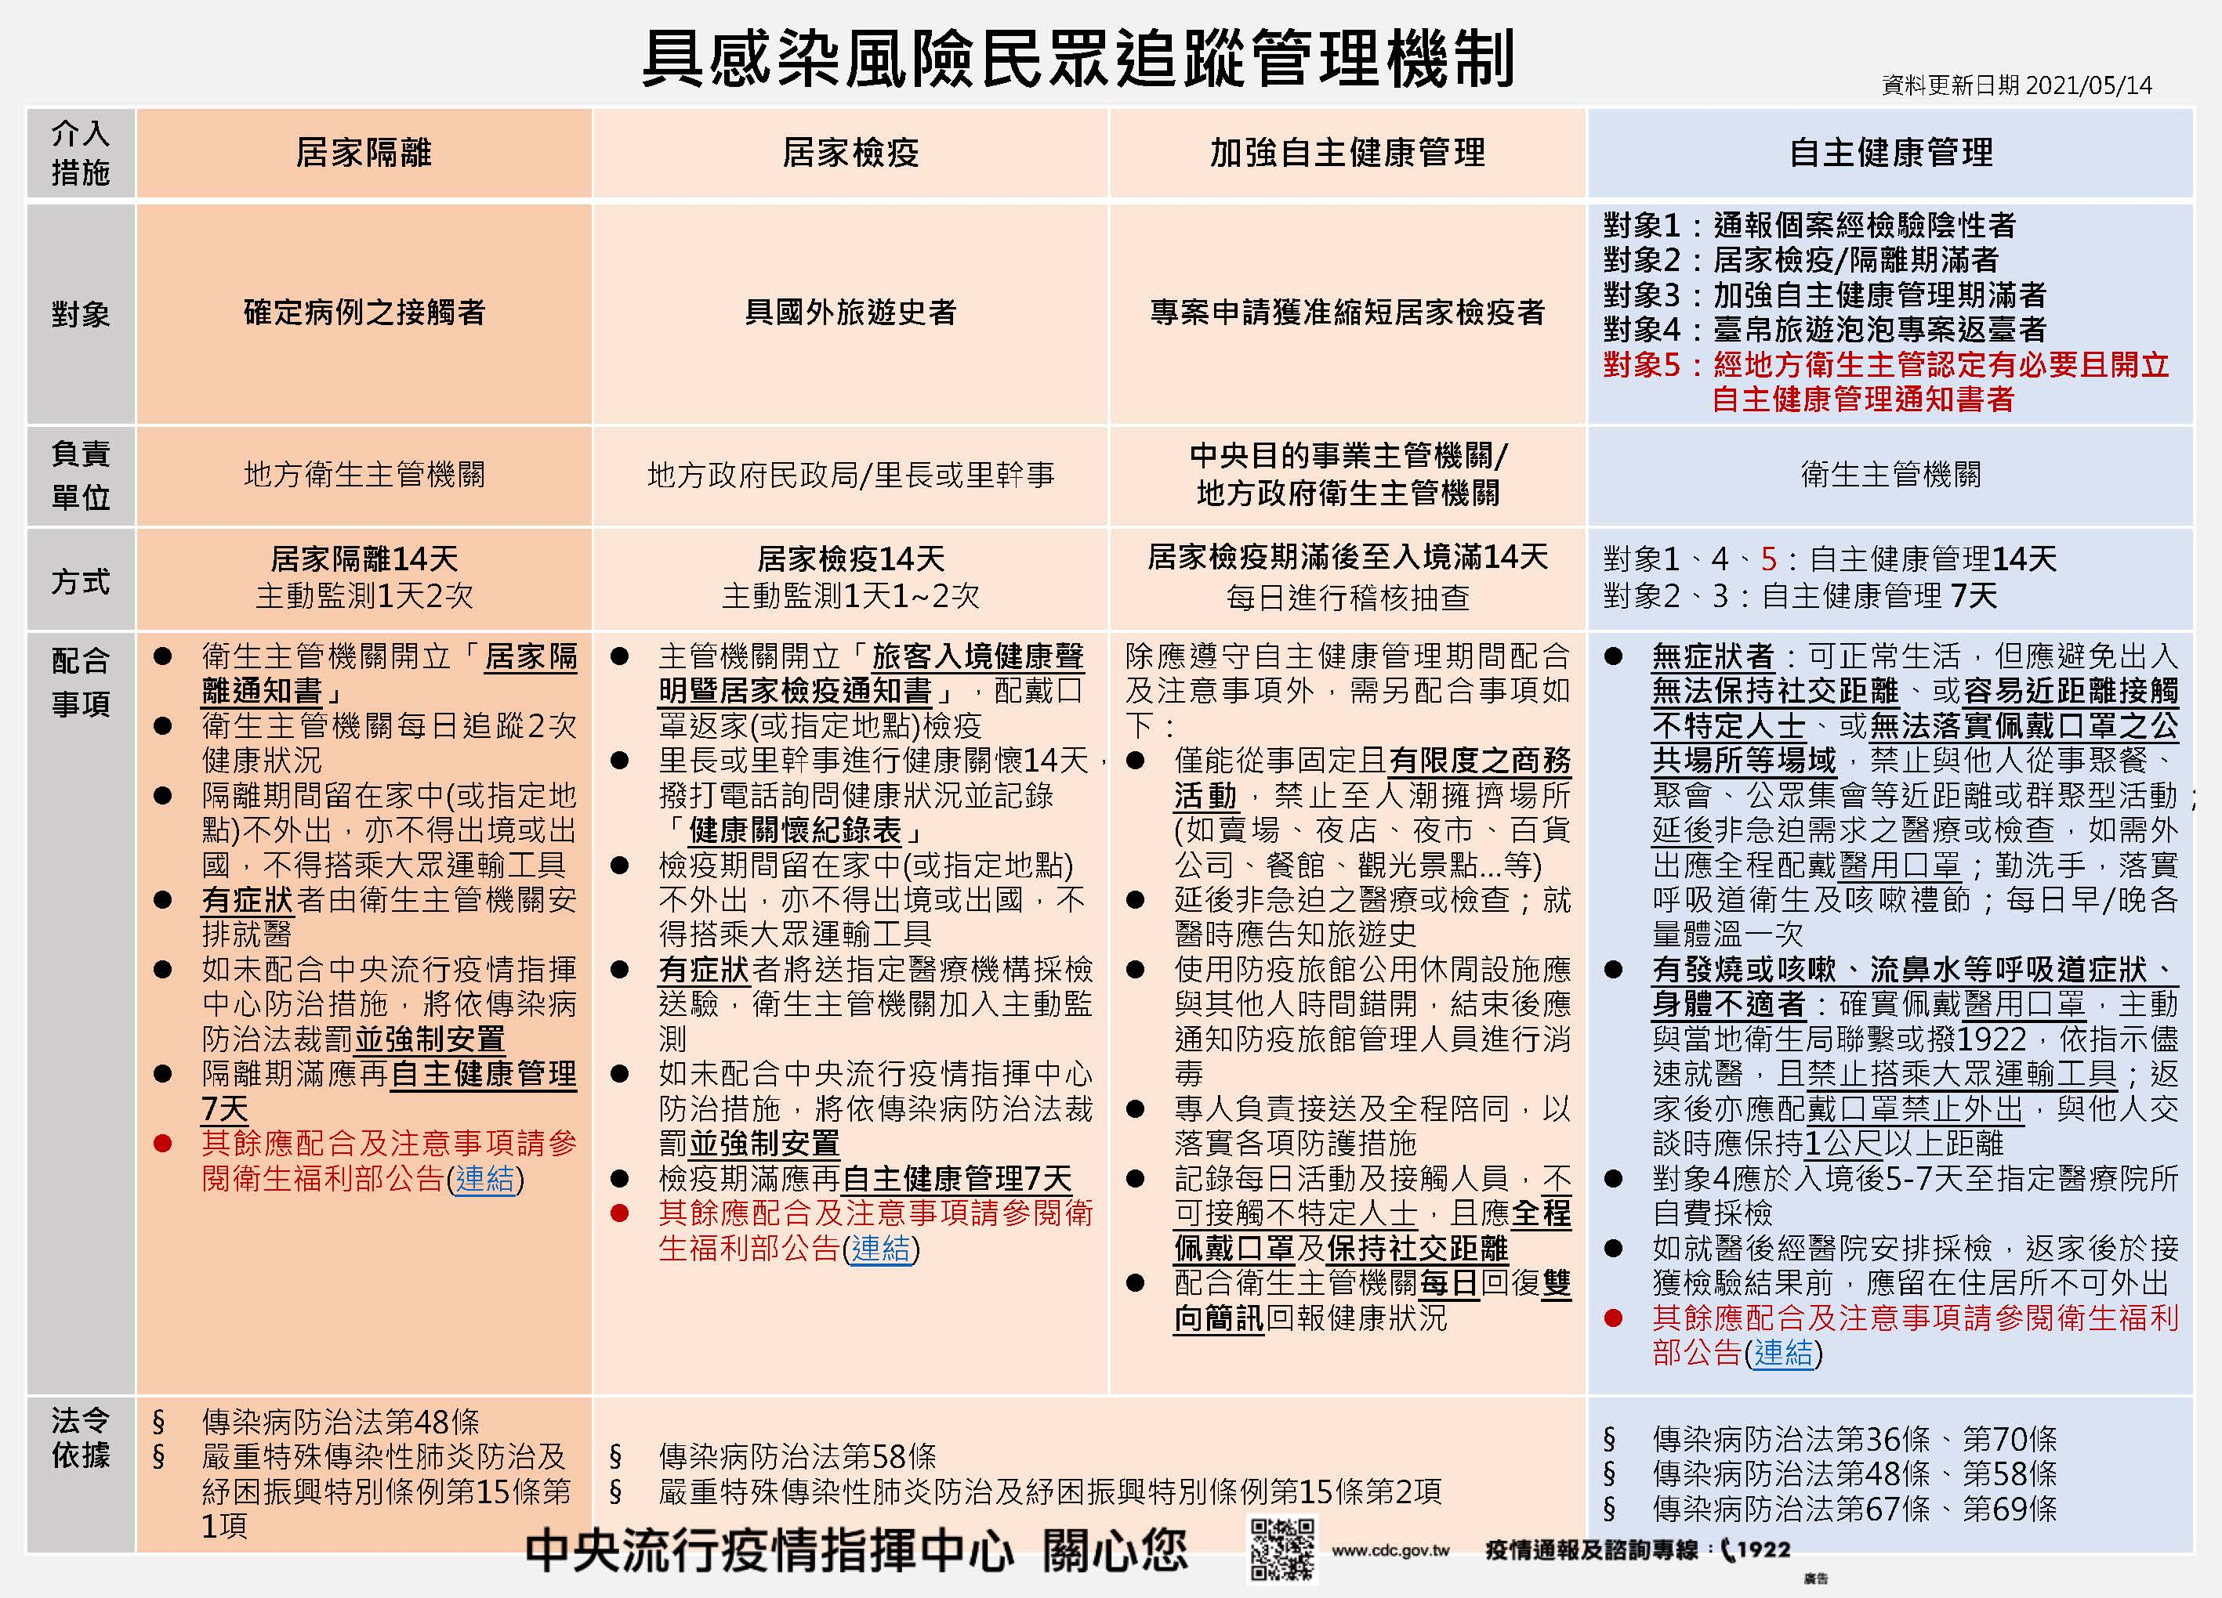
服務學校： 隊職員簽名：

桃園市110學年度樂樂棒球錦標賽【場地配置圖(青埔慢速壘球場)】
球場示意圖
廁所
選手休息區1
選手休息區2
選手休息區3
入口
報到及醫護
C場地
A場地
B場地
D場地
- 各校統一由正門入口處排隊測量體溫（紅色方框處排2列受檢），體溫正常方得進入。
- 各校測量完畢後，領隊應於報到處繳交「隊職員及選手並無居家隔離、居家檢疫者切結書」。
- 選手進入球場後，除特殊情事外不得單獨外出。各校選手應以「團進團出」方式離開球場。
- 為加強防疫措施本次賽事不開放家長、觀眾進入參觀。

